Ücretsiz Yapay Zeka İle Artistik Çizimi Eskizden Dijital Sanata Veya 3B Modele Dönüştürme;
Taslakları Görsele Dönüştürme (Sketch to Image)
Bu araç, basit çizimlerini veya moda eskizlerini yükleyip onları gerçekçi fotoğraflara veya dijital sanat eserlerine dönüştürmeni sağlar.
Doğrudan Link: https://zoviz.com/sketch-to-image

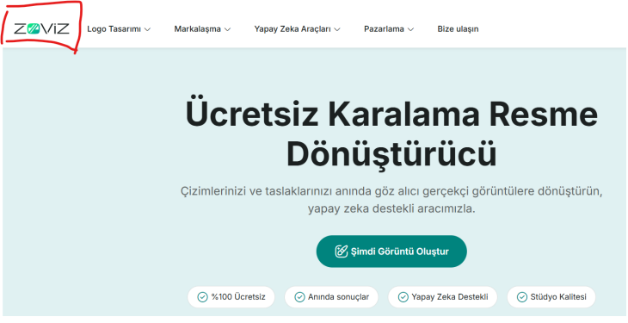
AI Görsel Oluşturucu (Text to Image):
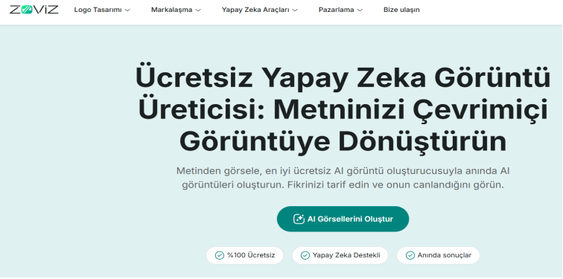
Sadece metin yazarak (örneğin: "silk floral dress on a runway") görsel oluşturmak için: https://zoviz.com/ai-image-generator

Örnek uygulama; “Japonya sokaklarında kırmızı şapka ve kısa kırmızı etek giymiş gerçekçi bir moda mankeni oluşturun.”
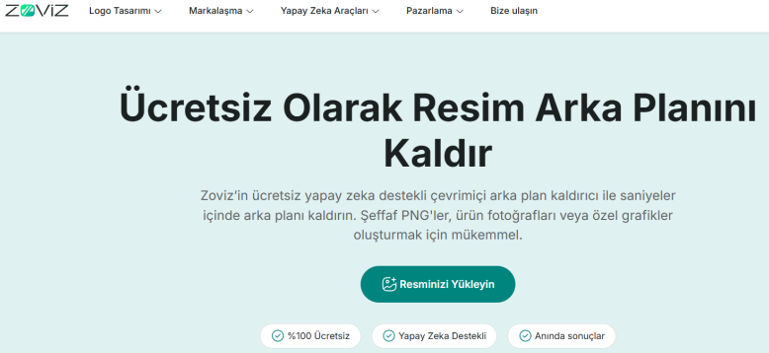
Arka Plan Kaldırıcı (Background Remover): Çizimlerinin arka planını temizlemek için: https://zoviz.com/background-remover

Görsel Kalitesini Artırma (Image Upscaler):
Düşük çözünürlüklü eskizlerin netliğini artırmak için: https://zoviz.com/image-upscaler
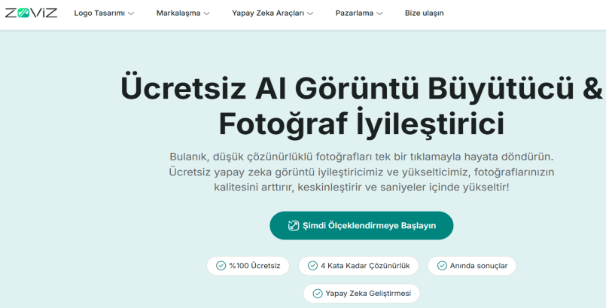

Artistik Çizim Veya Karalama;
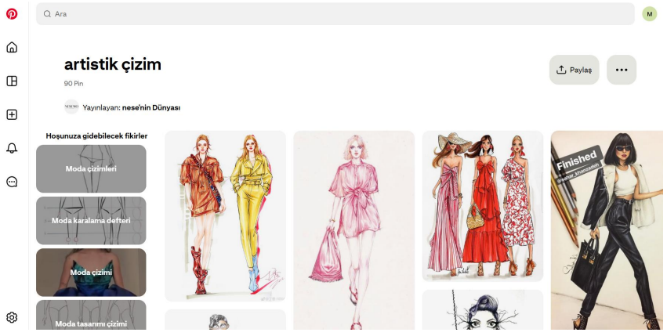

Luw.ai ;
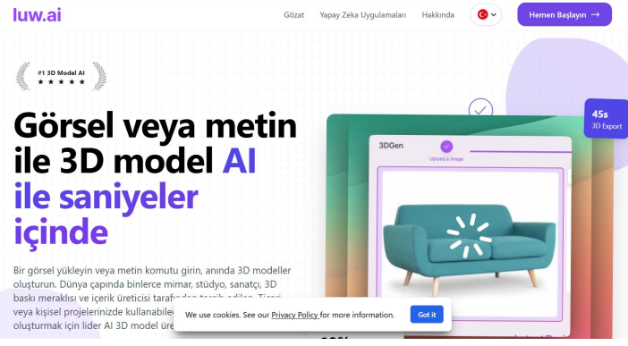
Görselden 3D model oluşturma Görseller veya metinle 3B model oluşturabileceğin bir çevrimiçi araç.

Dreamina:
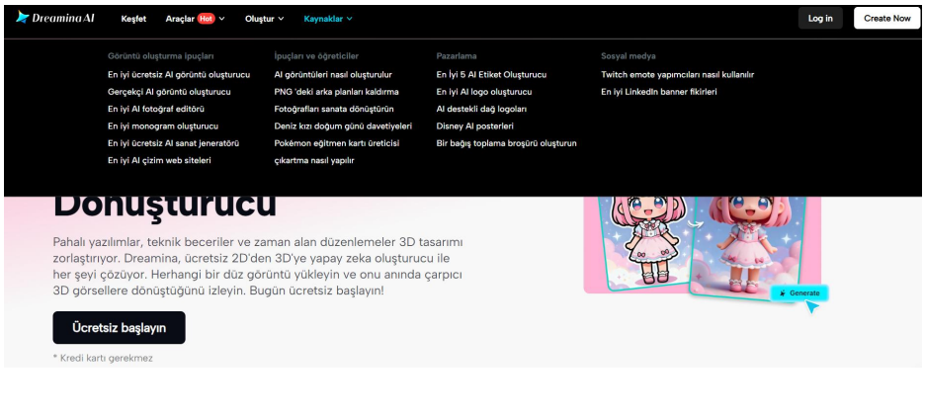
2D’den 3D’ye AI dönüştürücü Basit 2D görselleri 3B formata dönüştürebilen ücretsiz çevrimiçi araç.

EaseMate :
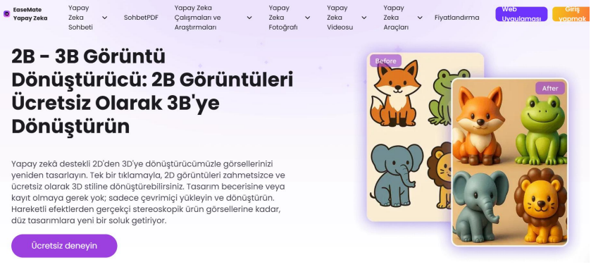
2D → 3D görüntü dönüştürücü 2D görüntülerden 3B’ye AI destekli dönüşüm

Canva:
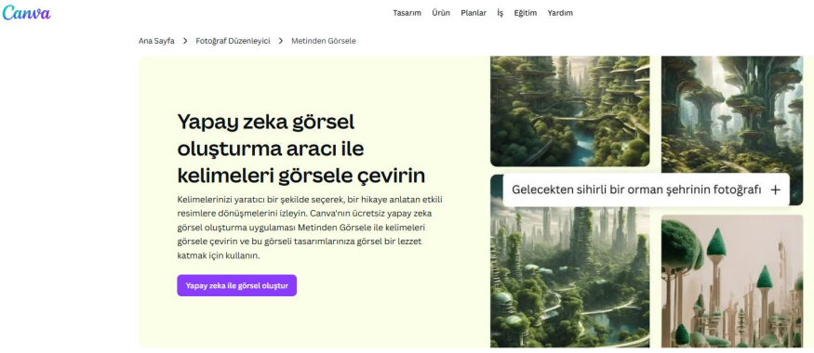
AI Art Generator – metin veya referans görselle sanat üretir (ücretsiz plan mevcut)

Fotor AI Art Generator:
Basit görsel yükleme veya metin ile sanatsal görseller oluşturma
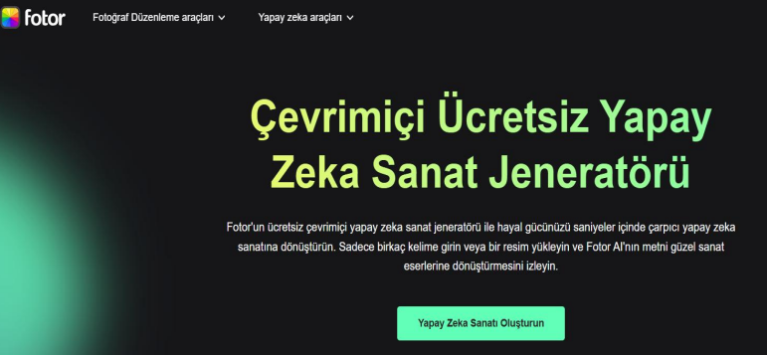

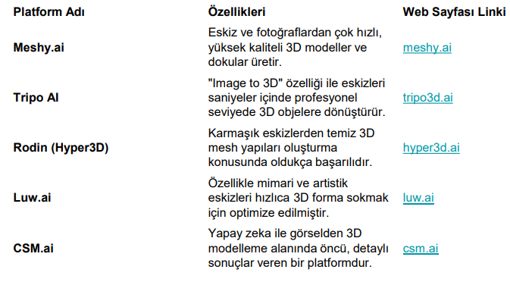
"Freemium" modeller, günlük belirli sayıda 5-10 model ücretsiz oluşturma kredisi verir.

